中国科学院研究生院2012级新生户口迁移须知

一、根据公安部有关规定精神，新生可以自愿选择是否在入学时办理户口迁移手续。新生需按照培养单位要求办理户口迁移手续。
二、录取类型为定向、委托或非脱产自筹培养研究生，不办理户口迁移手续。
三、培养单位在京外且录取类型为非定向的研究生，办理户口迁移的，应按培养单位要求，将户口迁往培养单位所在地，详细要求由培养单位规定。
四、培养单位在北京地区且录取类型为非定向的研究生，办理户口迁移的，应将户口迁入北京市海淀区中关村南一条3号（中科院研究生院）。未按以下要求及时迁移户口的新生，自己承担可能因此产生的一切后果。
1、来自北京市以外各省市的新生，入学报到后7个工作日内，将自带的《户口迁移证》交到各自培养单位研究生部，由各培养单位指定人员集中交到研究生院户籍管理办公室。
2、来自北京市各高校（培养单位）、属京外生源的应届毕业生，入学报到后7个工作日内将自带的《常住人口登记卡》交到各自培养单位研究生部，由各培养单位指定人员集中交到研究生院户籍管理办公室。
3、来自北京市、上海市家庭户口或单位集体户口的新生，包括在北京、上海工作过且已转为当地常住居民户口的新生，户口不迁入学校。
4、中国科学院研究生院的京区研究生户口实施集中管理，培养单位在北京并办理户口迁移的新生务必注意：《户口迁移证》中迁往地址必须为：北京市海淀区中关村南一条3号（中科院研究生院）。如迁往地址有误，需在入学报到前凭此《注意事项》通过毕业学校到学校驻地派出所办理纠正手续，否则不能落户。
五、对《户口迁移证》的要求：
1、在《户口迁移证》中“出生地”和“籍贯”两项，须规范填写为XX省XX市或县。如只打印省名（直辖市除外），需同时上交生源地派出所开具的《证明信》，将“出生地”或“籍贯”具体到XX省XX（市）县，否则不予接收，无法落户。
2、《户口迁移证》上的姓名必须与录取通知书上的姓名完全一致。如果发现有误，应及时在当地派出所予以更正。我院一律不办理入学前户口项目更改事宜。
六、请所有新生向培养单位研究生部递交落户材料时，在《户口迁移证》或《常住人口登记卡》的右上角用铅笔写上本人的新生学号。请所有上交《户口迁移证》的新生同时缴纳第二代身份证工本费20元∕人（包括仍保存有原北京市二代身份证但户口为外地的个别新生）。上交《常住人口登记卡》并需办新身份证的新生，请元旦后持学生证每周三到研究生院户籍办自行办理，学校不集中受理。
七、中科院研究生院户籍管理办公室联系方式：
电话：010-82640433

E-mail: identify@gucas.ac.cn

附件：户口迁移证模板

中国科学院研究生院学生处
2012年5月22日
附件：
户口迁移证模板
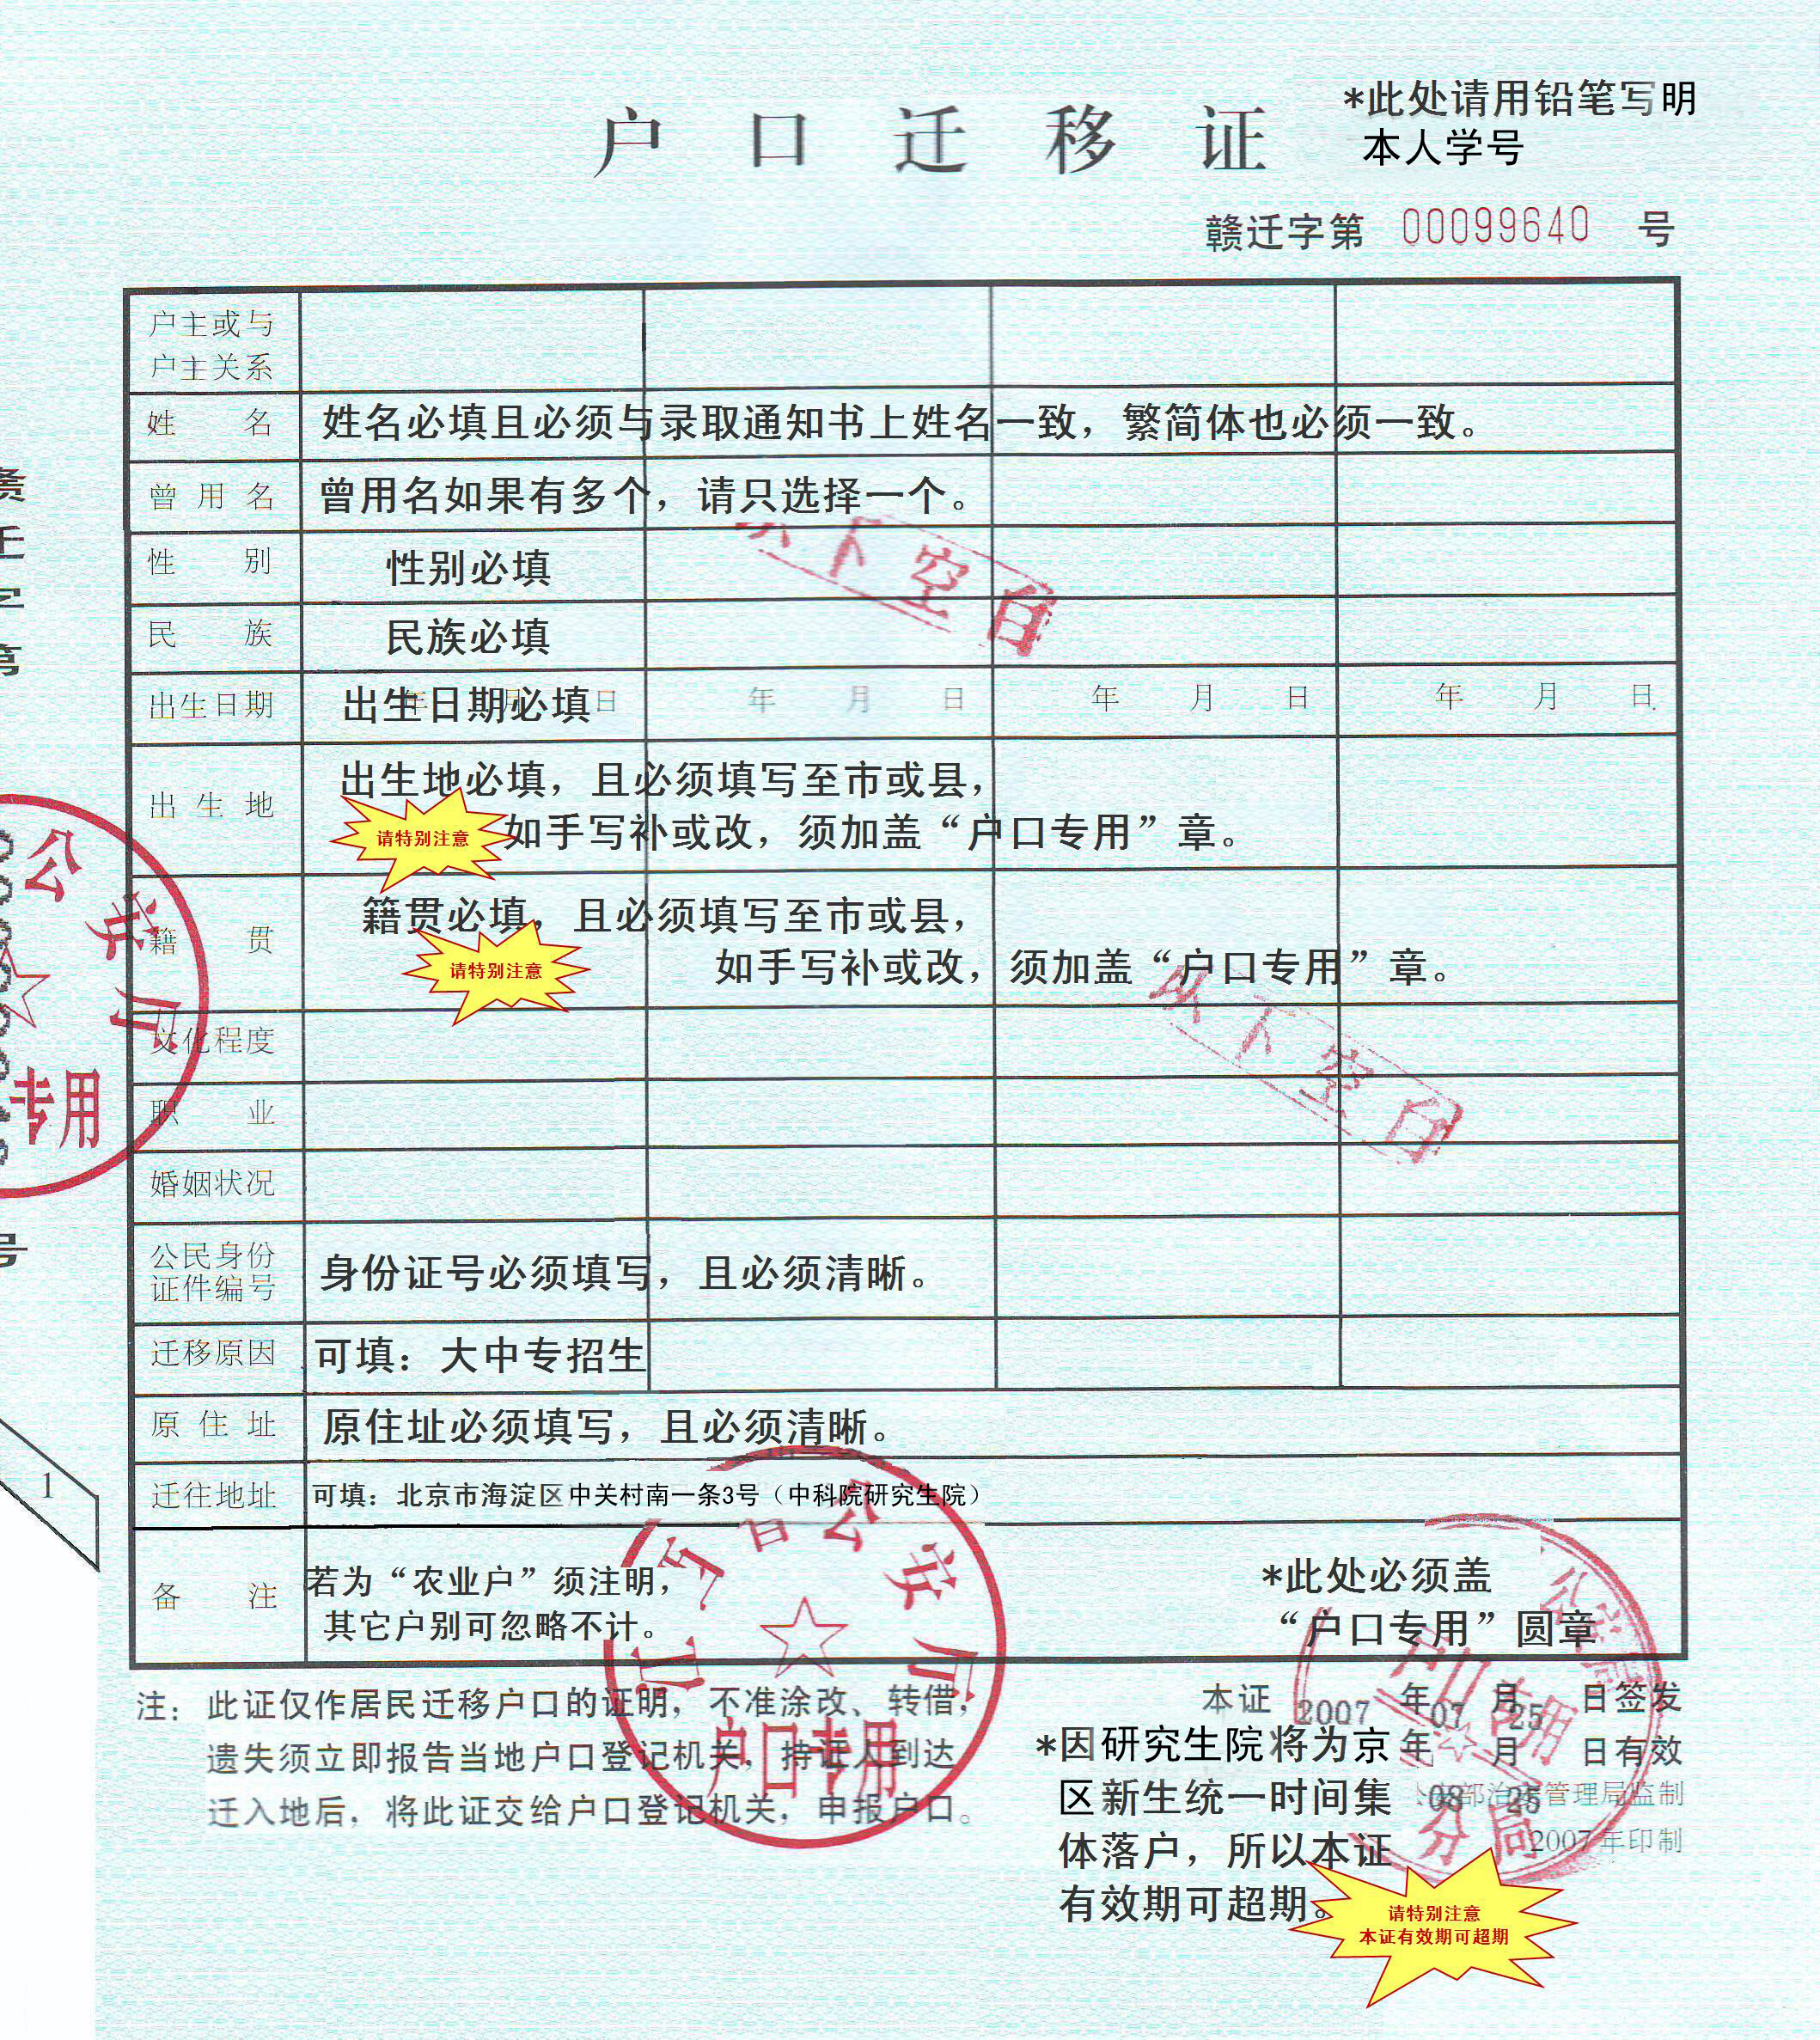
“户口迁移证”图例说明：
1.“户口迁移证"上三个公章(含一个骑缝章、两个圆章)，缺一不可。
2.户口迁移证上各项应全部机打；如有手写，请在手写处加盖“户口专用”章。
3.请迁入户口的新生仔细核对“户口迁移证”图例上的各项说明，不符合图例要求将不予落户。同时在此提醒新生及各迁出地派出所，学生集体户口落户期间及在校学习期间，“姓名、民族、出生日期、出生地、籍贯、身份证号码”等基本信息均以迁移证为准不能更改。
4.敬请各迁出地派出所按上述要求一次性协办，以免增加三方不必要的麻烦。

